МУНИЦИПАЛЬНОЕ КАЗЁННОЕ ОБРАЗОВАТЕЛЬНОЕ УЧРЕЖДЕНИЕ «НУРМЕНСКАЯ ОСНОВНАЯ ОБЩЕОБРАЗОВАТЕЛЬНАЯ ШКОЛА ИМЕНИ ГЕНЕРАЛ-МАЙОРА В.А. ВЕРЖБИЦКОГО»

ФРОЛОВА АЛЕВТИНА АНДРЕЕВНА

Использование нетрадиционных форм проведения уроков физической культуры в контексте компетентностного подхода в образовании.

НУРМА, 2022

Ведущей идеей своего педагогического опыта считаю
воспитание, гармонично развитой личности посредством организации учебных занятий по физической культуре и внеурочной деятельности с использованием компетентностного подхода.
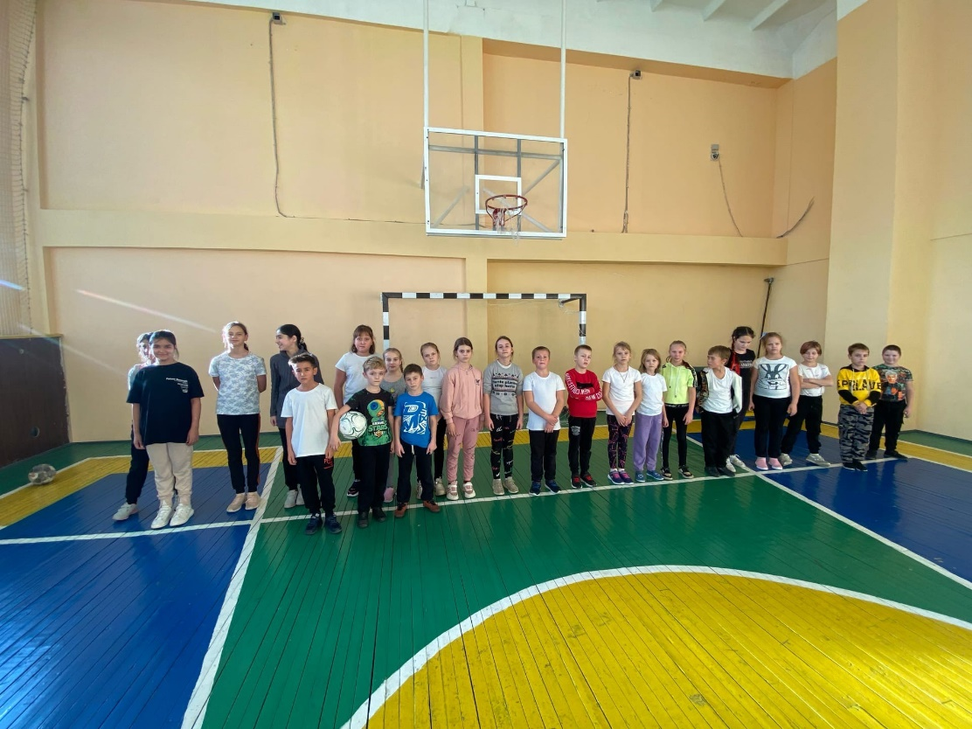
Компетентностный подход – подход в образовании, для которого приоритетной целью образовательного процесса является формирование ключевых компетенций, таких как общекультурная, учебно-познавательная, коммуникативная, социальная, личностная, профессиональная.
Компетентностный подход в области физической культуры помогает реализовать задачи современного урока, способствуя формированию компетенций обучающихся.
Основные принципы компетентностного подхода в образовании:
- Образование для жизни, для успешной социализации в обществе и личностного
развития.
- Освоение ключевых компетенций, методов, способов мышления и деятельности на
основе развития своих способностей.
- Оценивание для обеспечения возможности учащемуся самому планировать процесс
достижения результатов и совершенствовать их в ходе постоянной самооценки.
- Организация самостоятельной, осмысленной деятельности учащихся на основе собственной мотивации и ответственности за результат.

Виды нетрадиционных форм обучения на уроках физической культуры.
- Уроки с использованием нестандартного оборудования:
- Эстафетные палочки, кубики применяются в эстафетах, челночном беге и играх.
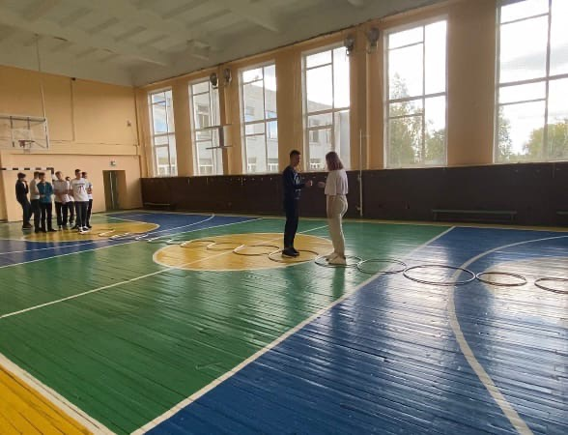
- Набивные мячи используются в методе круговой тренировки у старшеклассников, а также в общеразвивающих упражнениях и для обучения некоторым элементам в разделе «Волейбол».
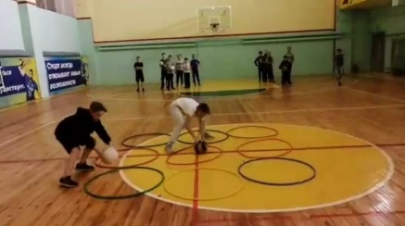
- Обручи являются отличным помощником в проведении игр, полюбившихся обучающимся, а именно «Крестики-нолики» и «Камень, ножницы, бумага».
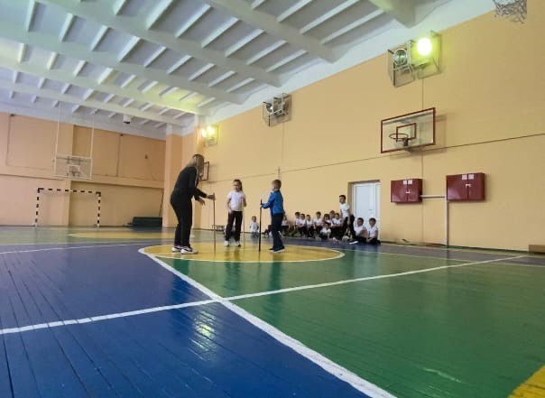
- Гимнастические палки являются основой для формирования и исправления осанки. Палки широко задействованы в школьной программе по физической культуре начиная с младшего и заканчивая старшим школьным возрастом. Выполняя упражнения с палками, дети приучаются к согласованным движениям обеими руками, развивают точность метаний. Для развития пространственной ориентации применяются упражнения в балансировании палкой. А также применяются в различных играх.
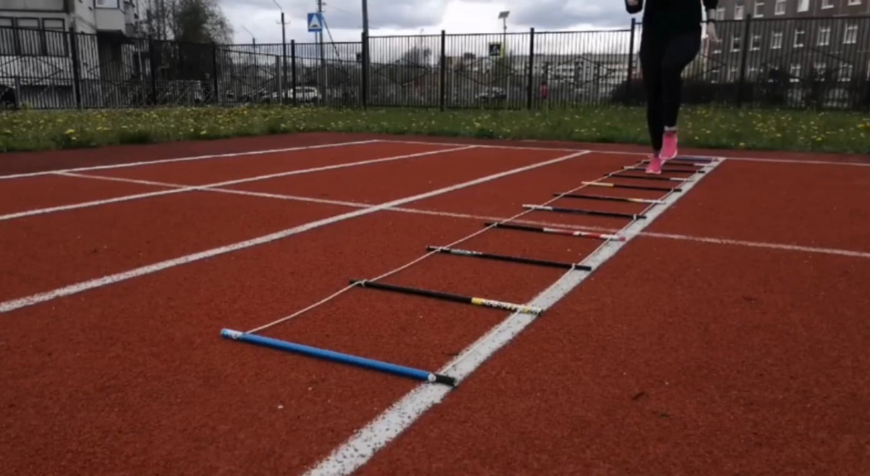
- Координационны лестница - это один из самых распространенных и эффективных тренажеров. Тренировки с координационной лестницей считаются одними из лучших для развития быстроты ног. Также они помогают улучшить способность сохранять равновесие в движении. Работая с лестницей, можно улучшить ускорение, маневренность, выносливость и силу. В процессе занятий со снарядом помимо мышц, тренируется мозг и нервная система школьников, приучая организм совершать более отточенные движения.
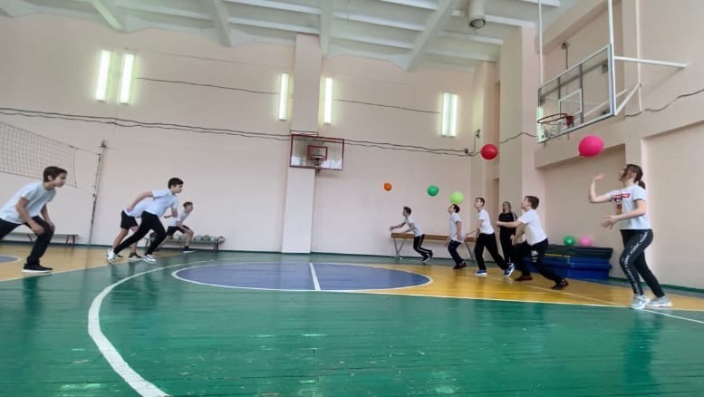
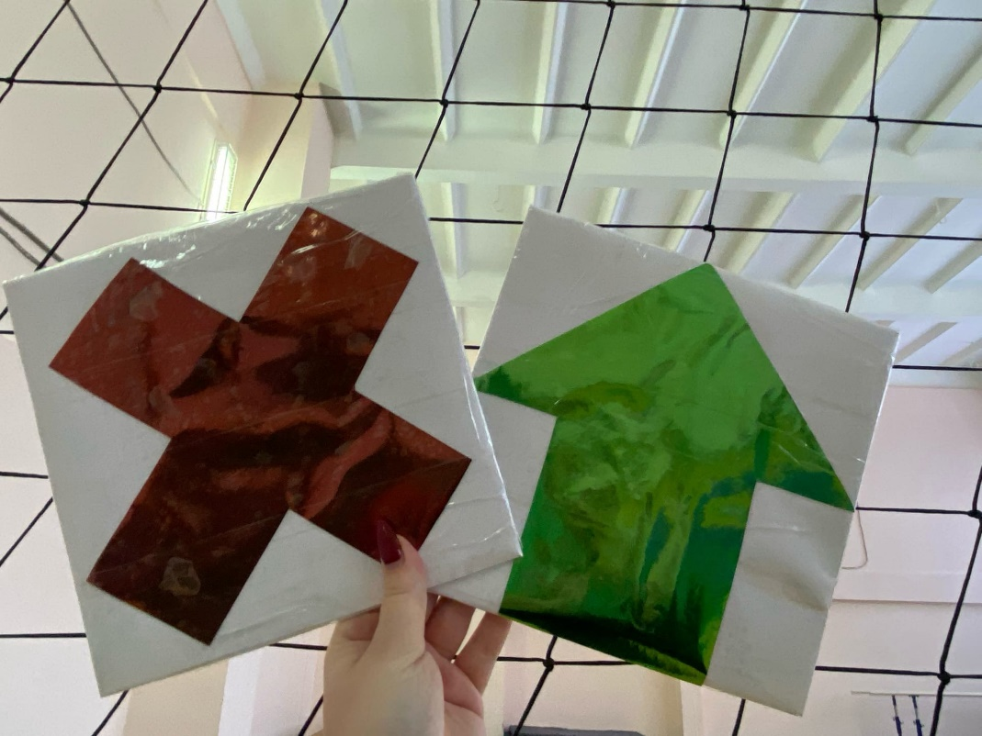
- Воздушные шары, в первую очередь, улучшают эмоциональное состояние занимающихся, а также в игровой форме помогают развивать физические качества на уроках физической культуре.
Работая на уроках с нестандартным оборудованием можно достичь определенных результатов.
- нет дополнительных затрат на спортивный инвентарь;
- улучшается материально-техническая база;
- привлекаем учащихся и родителей к изготовлению и модернизации нестандартного оборудования;
- возрастает интерес учащихся к занятиям;
- учащиеся приобщаются к постоянным занятиям физическими упражнениями, укрепляя здоровье;
- быстро осваивают сложные упражнения;
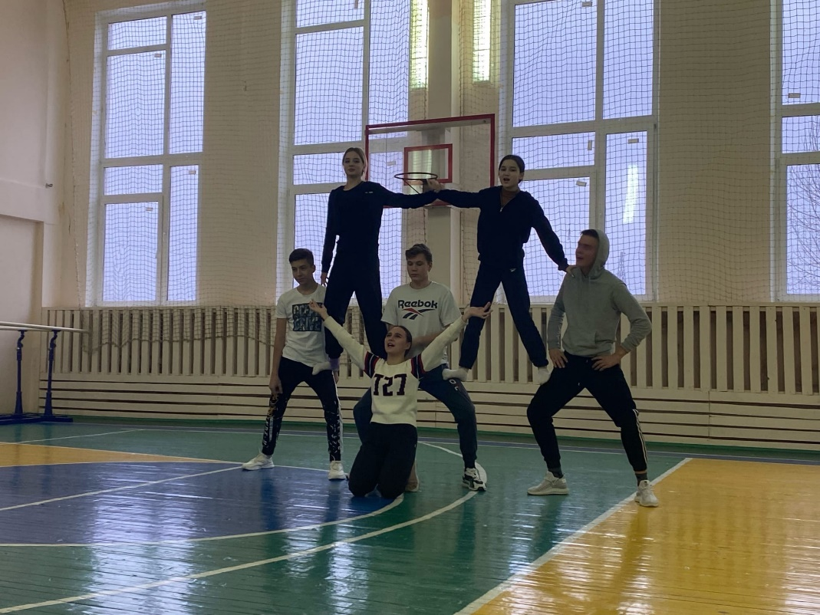
- увеличивается плотность урока;
- уроки проходят на более эмоциональном уровне.
- Танцы и танцевальные упражнения: простые, ритмичные упражнения, эмоционально выполняемые под музыку. Ученики танцуют с большой охотой. С помощью таких упражнений успешно решаются задачи: подготовить организм занимающихся к предстоящей нагрузке, повысить их эмоциональное состояние.
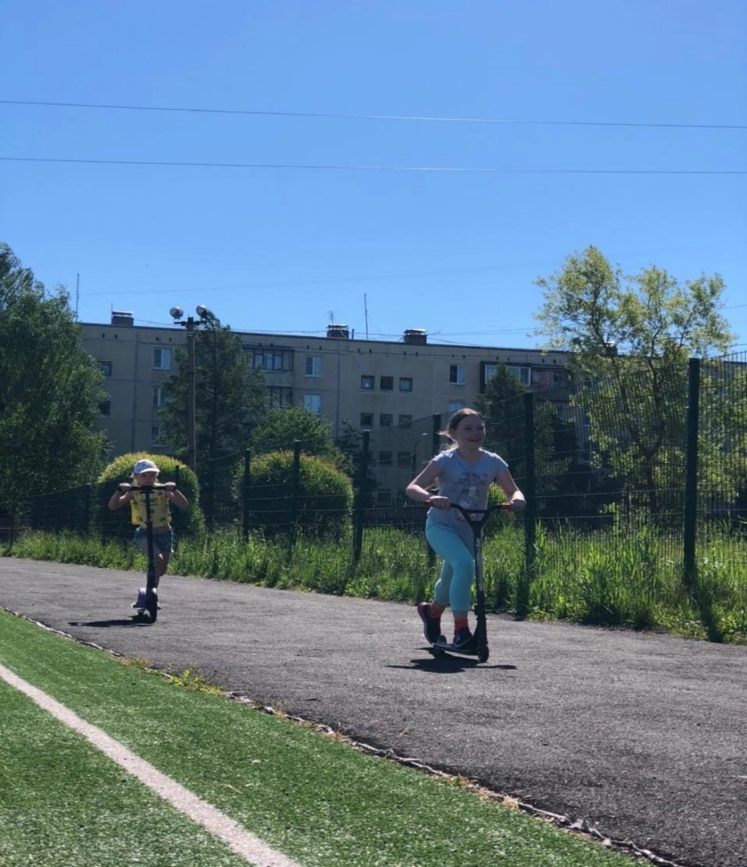
- Урок – праздник проводится в качестве нетрадиционной формы работы с обучающимися к новому году, 23 февраля, 8 марта, а также дню здоровья и другим значимым праздникам.
- Спортивные развлечения и прогулки. К спортивным развлечениям относятся катание велосипедах и самокатах, элементы бадминтона, настольного тенниса и др. Эти упражнения из различных видов спорта условно названы спортивными развлечениями в связи со своеобразием их применения: без установки на спортивный результат.
Урок физической культуры – это фрагмент естественной
жизни детей, так как в движении дети растут, осваивают новое, познают мир. Движения укрепляют их, а, главное, несут здоровье и радость. Мне, как учителю физической культуры, необходимо научить детей учиться, стремиться самим осваивать новое, совершенствоваться. Поэтому, во-первых, важно понять ученика, познать его интересы и желания. Вот тогда на протяжении всего обучения можно держать его в постоянной увлеченности физической культурой. Во-вторых, дать ученику возможность поверить в себя. Ведь именно недостаток веры уничтожает инициативу, становится преградой для счастья на пути реализации возможностей человека, барьером для развития. Нельзя допускать, чтобы дети чувствовали себя слабыми.

Памятка с рекомендациями учителям физической  культуры по реализации компетентностного подхода: | - Побуждать к постановке трудных, но реалистичных целей.  - Побуждать к выражению своей точки зрения, отличной от окружающих.  - Побуждать к апробированию других способов мышления и поведения.  - Включать учащихся в разные виды деятельности, способствующие развитию у них различных способностей.  - Создавать разные формы мотивации, позволяющие включать в деятельность разных учащихся и поддерживать их активность.  - Создавать условия для проявления инициативы на основе собственных представлений.  - Учить не бояться высказывать свое понимание проблемы. Особенно в тех случаях, когда оно расходится с пониманием большинства.  - Учить задавать вопросы и высказывать предположения.  - Учить выслушивать и стараться понять мнение других, но иметь право не соглашаться с ним.  - Учить понимать и принимать других людей, имеющих иные ценности, интересы и способности.  - Демонстрировать заинтересованность в успехе учащихся по достижению поставленных целей.

